**Virtualización con VirtualBox**

**Alumno:**

Fernando Javier Elichiribehety - [fernando.elichiribehety@tupad.utn.edu.ar](mailto:fernando.elichiribehety@tupad.utn.edu.ar)

**Materia: Arquitectura y Sistemas Operativos**

**Profesor:** Osvaldo Falabella

**Fecha de Entrega:** 28/07/2025

**Índice**

Introducción 1

Marco Teórico 2

Caso Práctico 5

Metodología Utilizada 11

Resultados Obtenidos 12

Conclusiones 12

Anexos 13

# Introducción

La virtualización es una tecnología que crea versiones "virtuales" (simuladas por software) de recursos que normalmente serían físicos. Lo más común es crear máquinas virtuales (VMs). Una VM es como una computadora completa que funciona dentro de tu computadora real: tiene su propio sistema operativo (Windows, Linux, etc.), sus programas y sus propios recursos (parte del procesador, la memoria, el disco duro de la máquina real).

**Beneficios:**

* **Aprovechar mejor el hardware:** En lugar de tener muchos servidores físicos que a menudo están subutilizados, la virtualización permite que un solo servidor ejecute varias VMs, usando mucho mejor su potencia.
* **Ahorrar dinero:** Menos servidores físicos significan menos gastos en compra, electricidad y mantenimiento.
* **Mayor flexibilidad:** Puedes crear, copiar o eliminar VMs muy fácilmente, lo que es ideal para probar software, desarrollar aplicaciones o mover servicios de un lugar a otro.
* **Aislamiento:** Si algo falla en una VM, no afecta a las otras VMs ni a la máquina física.

La virtualización nos permite ser más eficientes y flexibles con nuestros recursos informáticos, haciendo que una sola máquina física pueda funcionar como varias. Es la base de muchas de las tecnologías modernas que usamos hoy, como la computación en la nube.

## Marco Teórico

La virtualización es una tecnología clave en la infraestructura de TI moderna, que permite la creación de entornos operativos simulados a partir de recursos de hardware. Su fundamento radica en la abstracción de los componentes físicos, facilitando una gestión más flexible y eficiente.

**1. Hipervisores (Virtual Machine Monitor - VMM)**

El **hipervisor** es el software o firmware esencial que permite la virtualización. Actúa como una capa entre el hardware físico y los sistemas operativos virtuales (llamados "Máquinas Virtuales" o "Máquinas Huésped"). Su función principal es gestionar los recursos de hardware y asignarlos dinámicamente a cada VM, asegurando que operen de forma aislada e independiente.

Existen dos tipos principales de hipervisores:

* **Hipervisor Tipo 1 (Bare-Metal):** Se instala directamente sobre el hardware físico del servidor, sin necesidad de un sistema operativo subyacente. Ofrece un alto rendimiento y seguridad, ya que interactúa directamente con el hardware. Ejemplos incluyen VMware ESXi, Microsoft Hyper-V (en su rol de servidor) y Citrix XenServer. Son ideales para entornos de producción y centros de datos.
* **Hipervisor Tipo 2 (Hosted):** Se instala como una aplicación sobre un sistema operativo "host" tradicional (ej. Windows, Linux, macOS). Es más sencillo de configurar y usar para entornos de desarrollo, pruebas o uso personal. Sin embargo, su rendimiento es ligeramente inferior al Tipo 1, ya que las VMs acceden al hardware a través del sistema operativo anfitrión. Ejemplos populares son Oracle VirtualBox, VMware Workstation y Parallels Desktop.

**2. Virtualización de Recursos**

La virtualización no se limita solo a crear sistemas operativos completos; también se aplica a diferentes componentes del hardware para optimizar su uso:

* **Virtualización de Memoria:** Permite que las máquinas virtuales operen con la ilusión de tener memoria RAM dedicada, incluso si el hipervisor la gestiona y comparte dinámicamente desde la memoria física disponible. Técnicas como la paginación de segundo nivel y la desduplicación de memoria optimizan su uso.
* **Virtualización de Almacenamiento:** Abstrae el almacenamiento físico (discos duros, arrays RAID) de las VMs. Esto permite a las VMs ver discos virtuales, cuya capacidad puede ser asignada desde un pool de almacenamiento compartido. Facilita la movilidad de datos, la gestión centralizada y la recuperación ante desastres.
* **Virtualización de Red:** Crea redes virtuales, adaptadores de red virtuales y switches virtuales, permitiendo que las VMs se comuniquen entre sí y con redes externas de manera aislada y configurable. Permite la creación de topologías de red complejas en un único hardware físico.
* **Virtualización de Dispositivos (I/O):** Permite que múltiples VMs compartan dispositivos físicos de entrada/salida como tarjetas de red, GPUs o unidades de almacenamiento. Esto puede hacerse mediante emulación, paravirtualización o passthrough directo para maximizar el rendimiento.

**3. Docker**

Mientras que la virtualización tradicional (VMs) virtualiza el hardware subyacente, **Docker** representa una forma de **virtualización a nivel de sistema operativo**, conocida como **contenerización**.

* **¿Qué es Docker?** Docker es una plataforma de código abierto que facilita la creación, el despliegue y la ejecución de aplicaciones utilizando **contenedores**. A diferencia de las VMs, que incluyen un sistema operativo completo, los contenedores Docker comparten el kernel del sistema operativo del host. Esto los hace mucho más ligeros, rápidos de iniciar y eficientes en el uso de recursos. Cada contenedor empaqueta una aplicación y todas sus dependencias (bibliotecas, configuraciones, etc.) en una unidad estandarizada que puede ejecutarse de manera consistente en cualquier entorno.
* **¿Para qué sirve Docker?**
  + **Desarrollo y Despliegue Consistentes:** Elimina el problema de "funciona en mi máquina, pero no en producción", ya que el entorno de la aplicación es idéntico en todas partes.
  + **Portabilidad:** Un contenedor se ejecuta de la misma manera en cualquier máquina que tenga Docker instalado.
  + **Aislamiento y Seguridad:** Las aplicaciones en diferentes contenedores están aisladas entre sí, evitando conflictos de dependencias.
  + **Escalabilidad:** Permite escalar aplicaciones rápidamente lanzando múltiples instancias del mismo contenedor.
  + **Eficiencia de Recursos:** Utiliza los recursos del sistema de manera mucho más eficiente que las VMs.
* **Docker Compose:** **Docker Compose** es una herramienta para definir y ejecutar aplicaciones Docker de múltiples contenedores. En lugar de ejecutar comandos docker run individuales para cada parte de la aplicación (por ejemplo, un servidor web, una base de datos, un cliente), Docker Compose permite definir todos los servicios de la aplicación en un único archivo YAML (docker-compose.yml). Esto simplifica enormemente el proceso de configurar, iniciar y detener aplicaciones complejas que consisten en varios microservicios interconectados. Define cómo se construyen las imágenes, qué puertos se exponen, qué redes utilizan y qué dependencias existen entre los servicios.

### Caso Práctico

Instalación de una máquina virtual mediante VirtualBox:

* Verificar que la virtualización del CPU del host esté habilitada.
* Nombre de la máquina virtual.
* Carpeta de destino.
* Imagen ISO del sistema operativo elegido, en este caso Lubuntu 24.04.
* Asignación de recursos del hardware del host (memoria RAM, espacio en disco).

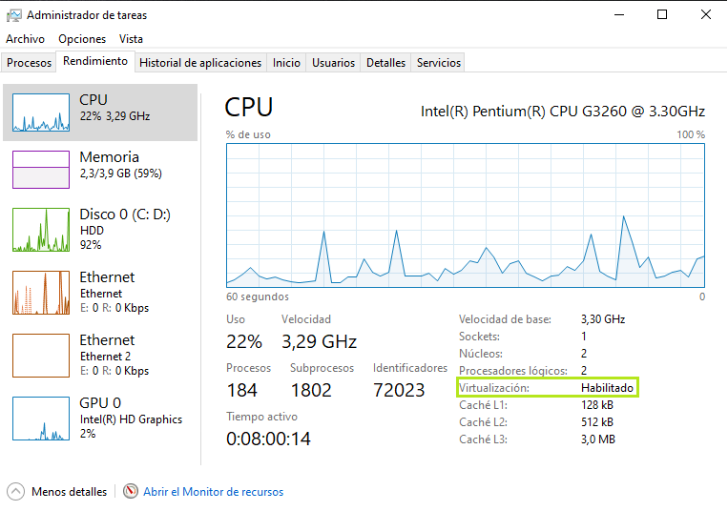

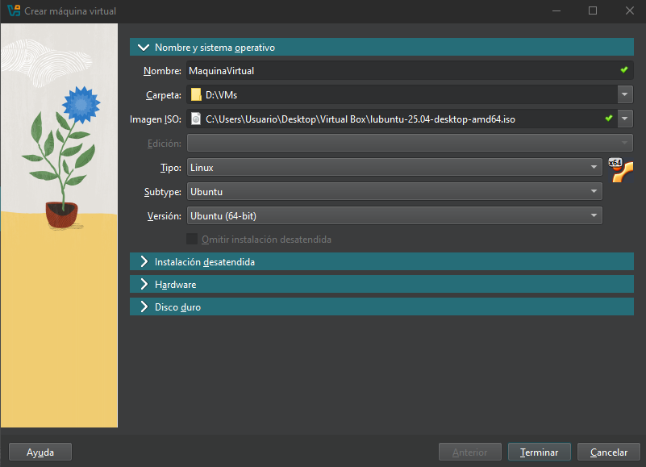

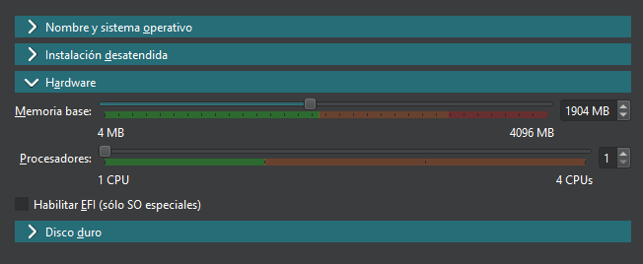

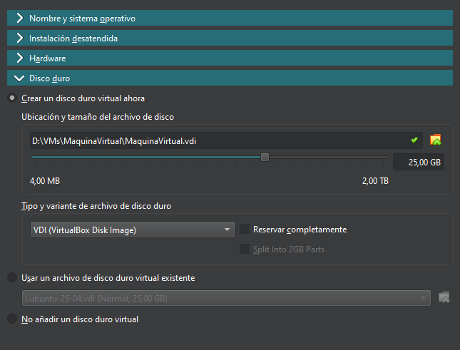

Instalación del Sistema Operativo:

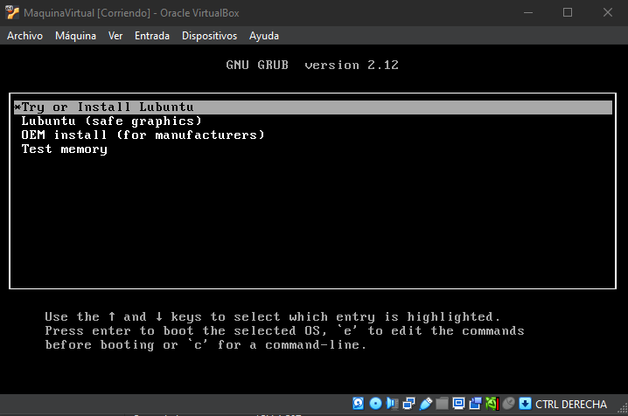

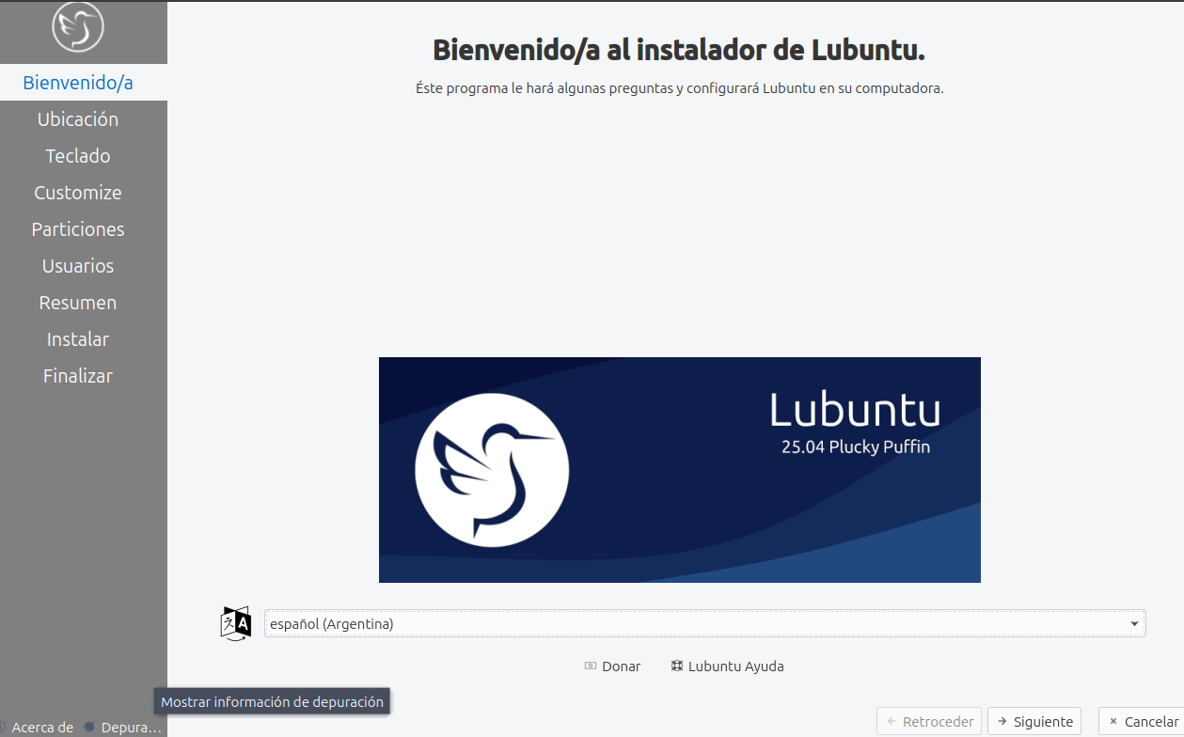

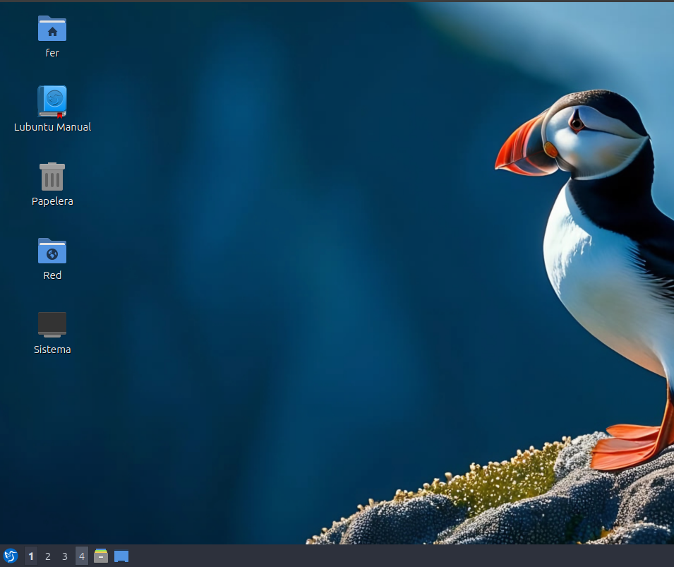

Verificación de versión de Python e instalación del gestor de paquetes de Python, que permite descargar e instalar librerías, módulos y frameworks:

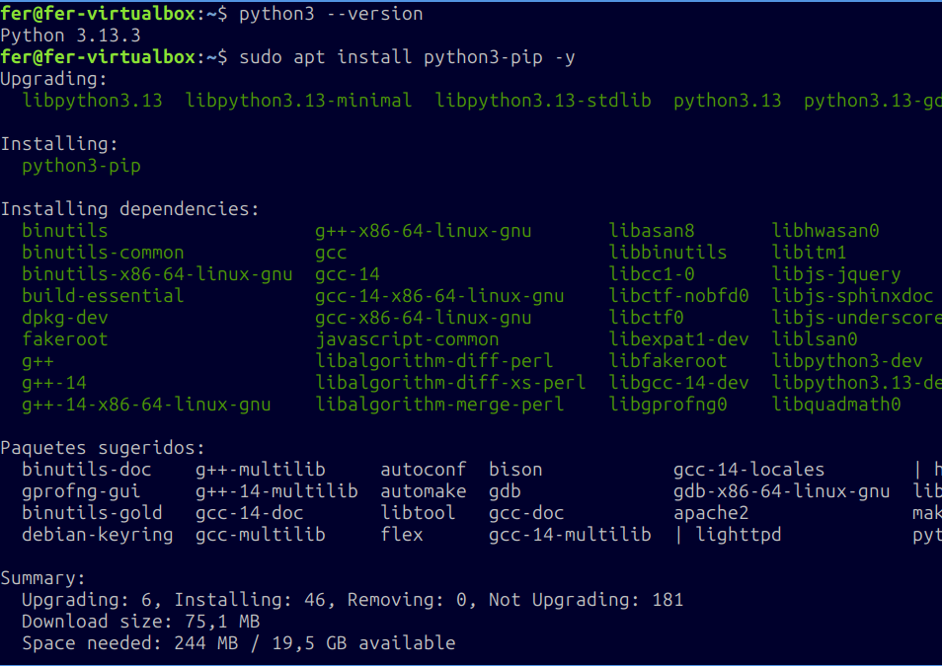

Ejemplo de instalación de la librería requests para peticiones HTTP:

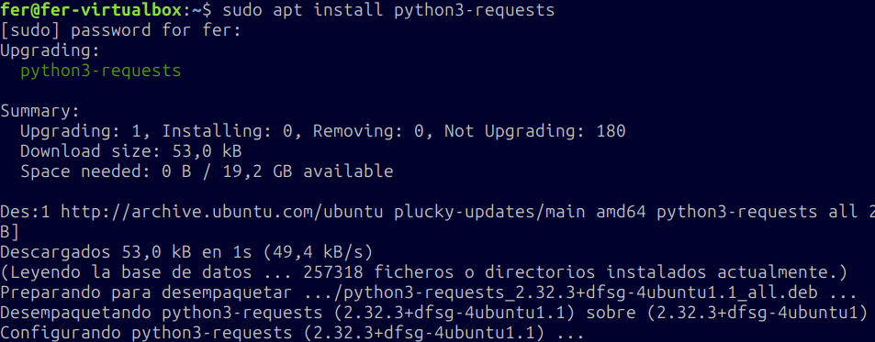

Ejemplo de instalación de navegador Firefox:

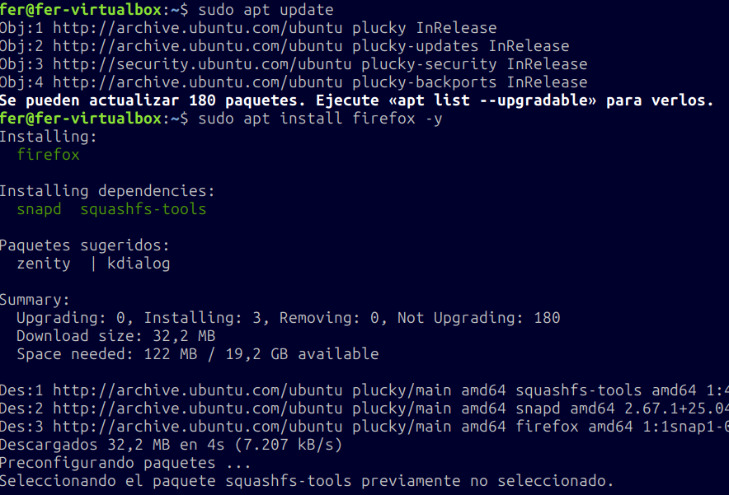

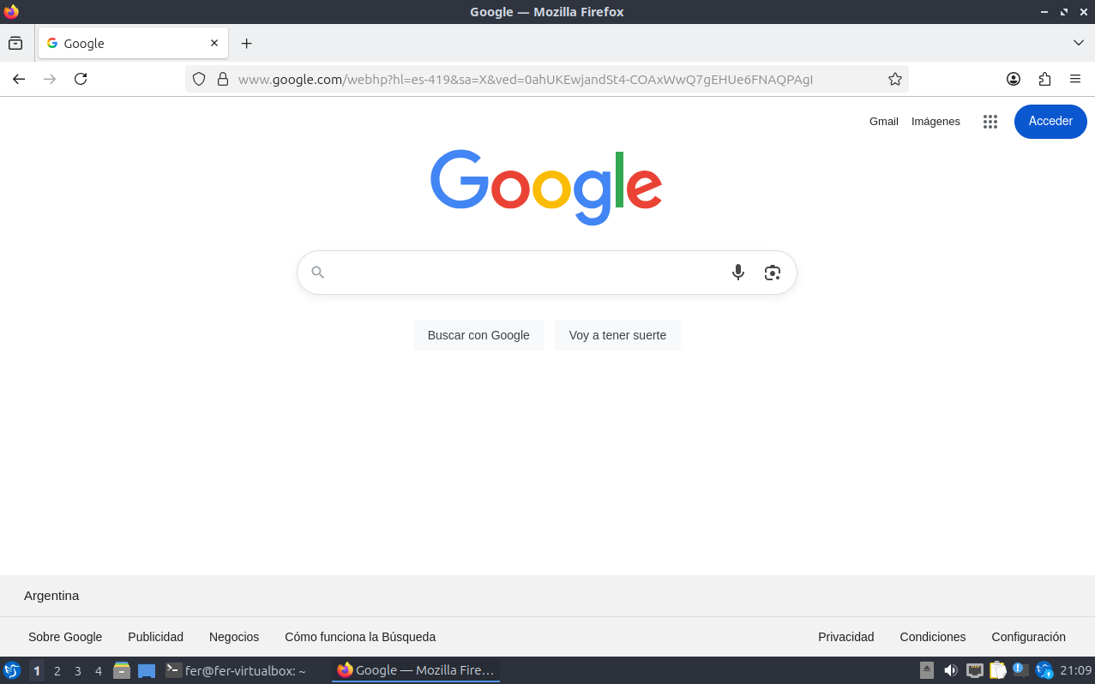

##### Metodología Utilizada

* Instalación de VirtualBox en Windows.
* Descarga de imagen ISO oficial de Ubuntu.
* Instalación del Sistema Operativo.
* Verificación e Instalación de Python y gestor de paquetes.
* Ejemplo de instalación de programas.

###### Resultados Obtenidos

* **Entorno de Virtualización Operativo:** VirtualBox fue instalado correctamente en Windows, y la máquina virtual con Lubuntu 25.04 se configuró y ejecutó de forma estable, demostrando el sistema operativo invitado completamente funcional. La red en modo puente permitió el acceso desde el exterior.
* **Preparación de Entorno de Desarrollo:** Python 3 y su gestor de paquetes pip se verificaron e instalaron satisfactoriamente en el sistema invitado, creando una base sólida para el desarrollo de aplicaciones.
* **Demostración de Utilidad:** Se validó la capacidad de la máquina virtual para navegar por internet (ej. Firefox) y para gestionar software (ej. instalación de requests y firefox vía apt), destacando el aislamiento y la versatilidad del entorno virtualizado.

Conclusiones

Este trabajo práctico permitió una comprensión integral de la virtualización y sus beneficios, a través de la implementación y gestión de una máquina virtual.

Se demostró la capacidad de la virtualización para optimizar el hardware, permitir el aislamiento de sistemas operativos invitados y facilitar la experimentación con software sin afectar el sistema host. La instalación de Lubuntu como sistema operativo invitado, junto con la verificación y el uso de Python 3 y su gestor de paquetes, demostró la viabilidad de configurar un entorno de desarrollo completo y funcional dentro de un ambiente virtualizado. Además, la capacidad de instalar y ejecutar aplicaciones adicionales como Firefox y librerías Python (ej. requests) validó la flexibilidad y la versatilidad que ofrece una máquina virtual para diversas tareas.

En definitiva, la virtualización se consolida como una herramienta fundamental en la arquitectura de sistemas operativos modernos, ofreciendo flexibilidad, eficiencia y robustez para diversos escenarios de desarrollo y pruebas.

Anexos

1. Carpeta digital: [Repositorio Git Hub](https://github.com/FernandoJE14/Trabajo-Integrador-Virtualizaci-n.git)

2. Video explicativo: [Video Youtube](https://youtu.be/62vaDxzYgSY)